Собрать в таблице хар-ки сетевого оборудования (по видам).
По 10 устройств в каждой группе
Разных фирм. В каждую(?) группу включите оборудование (1-2 экземпляра) фирмы Cisco.

Группы устройств | Фирма | Модель | Фото | Описание | Характеристики | Цена, руб.
Маршрутизаторы – это устройство, объединяющее сети с общим протоколом, но разной архитектурой | Mikrotik | RB3011UiAS-RM | 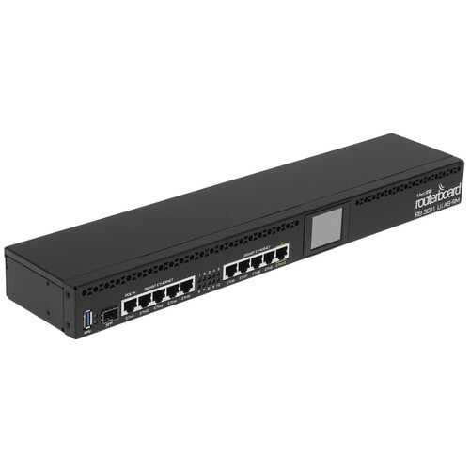 | Маршрутизатор Mikrotik RB3011UiAS-RM – универсальная модель. Он подходит для использования дома, а также для работы в небольшом офисе. Максимальная скорость передачи данных составляет 1000 МБ в секунду. Роутер оснащен LAN-портами, поэтому сможет раздавать интернет и на стационарные компьютеры.  Mikrotik RB3011UiAS-RM на архитектуре ARM имеет 10 гигабитный портов, которые разделены на 2 группы коммутаторов, каркас SFP и полноразмерный порт SuperSpeed ​​USB 3.0 для добавления хранилища или внешнего модема 3G/4G. | Габаритные размеры - 443 х 92 х 44 мм  Размер оперативной памяти - 1 ГБ  Размер хранилища - 128 МБ  Среднее время безотказной работы - Приблизительно 200 000 часов при 25°C  Температура окружающей среды - от -20°C до 70°C  Количество входов постоянного тока - 2 (разъем постоянного тока, PoE-IN)  Вход постоянного тока, напряжение - 10-30 В  Максимальная потребляемая мощность - 30 Вт  Максимальное энергопотребление без насадок - 10 Вт  Тип охлаждения - Пассивный  PoE in Пассивный PoE  PoE in input, напряжение -10-30 В  PoE-порты - Ether10  PoE-выход - Пассивный PoE  Максимальный выход на порт (вход 18–30 В) - 600 мА  Максимальный общий выход (A) - 600 мА  Ethernet  10/100/1000 портов Ethernet - 10  SFP-порты - 1  Последовательный консольный порт -RJ45  Количество портов USB - 1  Сброс питания USB - Да  Тип USB-разъема - USB 3.0 тип А  Максимальный ток USB (А) - 1 | 23440
 | TP-Link | ER7212PC | 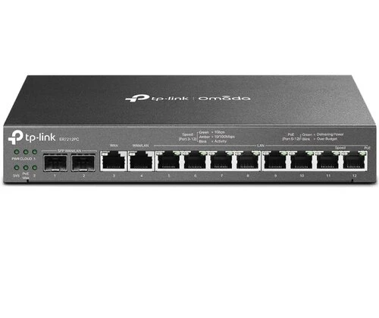 | Маршрутизатор Omada Gigabit VPN Router with PoE+ Ports and Controller Ability.  3-в-1: совмещает в себе роутер, коммутатор с поддержкой PoE и контроллер Omada.  Мощная начинка: двухъядерный процессор с памятью DDR3 объёмом 1 ГБ обеспечит превосходную производительность для каждого из 12 портов.  До четырёх портов WAN: 2 гигабитных порта WAN/LAN SFP, гигабитный порт WAN RJ45, гигабитный порт WAN/LAN RJ45.  Поддержка PoE: восемь портов LAN RJ45 с поддержкой PoE+ (802.3af/at) и общим бюджетом 110 Вт1.  Централизованное управление: простое удобное управление устройствами через облако и приложение Omada2.  VPN-подключение: поддержка VPN-туннелей IPsec, PPTP, L2TP и OpenVPN.  Простая установка: на столе или на стене. | DHCP-сервер - есть  NAT - есть  Поддержка IPTV - IGMP v2/v3 Proxy  Оперативная память - 1 ГБ DDR3  LAN порты - гигабитный порт LAN/WAN. Гигабитный порт LAN (8 шт.)  WAN порты - гигабитный порт WAN/LAN SFP (2 шт.). Гигабитный порт WAN  Передача данных - 10BASE-T: неэкранированная витая пара категорий 3, 4, 5 (максимум 100 м). 100BASE-TX: неэкранированная витая пара категорий 5, 5e или выше (максимум 100 м). 1000BASE-T: неэкранированная витая пара категорий 5, 5e, 6 (максимум 100 м)  Поддержка IEEE 802.1q (VLAN) - есть  Сетевые стандарты - IEEE 802.3, IEEE802.3u, IEEE802.3ab, IEEE802.3z, IEEE 802.3x, IEEE 802.1q. TCP/IP, DHCP, ICMP, NAT, PPPoE, NTP, HTTP, HTTPS, DNS, IPSec, PPTP, L2TP, SNMP  Безопасность - Фильтрация URL-адресов. Защита от TCP/UDP/ICMP-флуда. Блокировка сканирования TCP (скрытый FIN, Xmas, Null). Блокировка Ping из WAN. Контроль доступа по IP-адресу источника/назначения.  Питание - Адаптер 53,5 В постоянного тока / 2,43 А  Вес - 1.95 кг  Длина - 230 мм  Ширина - 226 мм  Высота - 35 мм | 30750
 | D-Link | DSA-2108S/A1A | 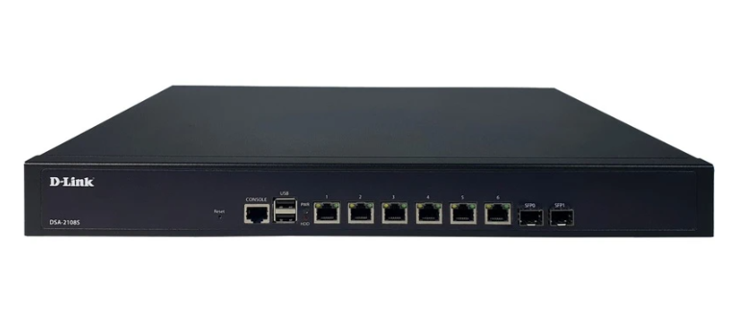 | Маршрутизатор DSA-2108S, оснащенный 6 портами 10/100/1000Base-T, а также 2 портами 1000Base-X SFP, которые используются для организации подключения к высокоскоростной магистрали, предназначен для применения в малом и среднем бизнесе для защиты сетевой инфраструктуры от внешних угроз и организации безопасного VPN-подключения. Маршрутизатор поддерживает одновременное подключение большого количества пользователей.  Расширенные функции безопасности поддерживают разделение сети на зоны, настройку политик для взаимодействия зон и правил фильтрации трафика с широким выбором параметров.  Маршрутизатор поддерживает множество типов туннелей для организации безопасного VPN-подключения: IPsec (IKEv1/IKEv2), L2TP over IPsec, PPTP/L2TP, GRE, IPIP, EoGRE, а также неуправляемые L2TPv3-туннели.  Кроме того, поддержка протокола SSH повышает безопасность при удаленной настройке маршрутизатора и управлении им за счет шифрования всего передаваемого трафика, включая пароли. | Индикаторы - PWR / HDD / Activity/Link (на порт)  Кнопка сброса настроек - Reset для возврата к заводским настройкам и перезагрузки устройства / Переключатель для включения/выключения питания  Количество новых сессий в секунду - 45 000  Максимальное количество параллельных сессий - 500 000  Политики межсетевого экрана - 2000  Система вентиляции - 2  Температура хранения -От -20℃ до 70℃  Трансиверы - DGS-712 / DEM-310GT / DEM-311GT / DEM-330R/10KM / DEM-330T/10KM  Число поддерживаемых VPN-туннелей - До 150  Рабочая температура - от 0° дo +45°C  Консольный порт - с разъемом RJ-45  Порты USB 2.0 - 2  Внутренний накопитель - 64 ГБ mSATA  Оперативная память - 8 ГБ, DDR3  Порты 1000BASE-X SFP - 2  Питание - 100-240 В переменного тока, внутренний источник питания  Разъем питания - для подключения питания (переменный ток)  Вес - 3.16 кг  Длина - 430 мм  Ширина - 265 мм  Высота - 44 мм | 57594
 | Huawei | AR6121E | 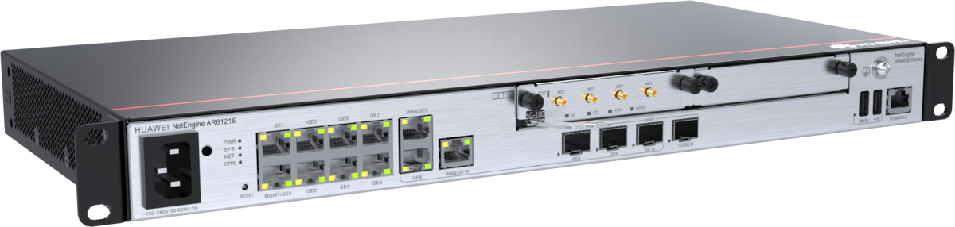 | Маршрутизатор Huawei AR6121E - 2*GE combo WAN, 1*10GE(SFP+) WAN, 8*GE LAN, 1*GE combo LAN, 2*USB, 2*SIC.  Производительность пересылки: 2 Гбит/с  Фиксированные порты WAN: 2*GE Combo, 1*10GE SFP+ (совместим с GE SFP)  Фиксированные порты LAN: 1*GE Combo, 8*GE RJ45 (могут быть настроены как WAN)  Размеры (В x Ш x Г): 43,6 мм × 442 мм × 220 мм | Производительность пересылки (LAN -> WAN + WAN -> LAN, NAT + ACL + QoS, IMIX) - 2 Гбит/с  Производительность IPsec (IMIX) – 2 Гбит/с  Фиксированные порты WAN - 2 x GE комбо, 1 x 10GE SFP+ (совместим с GE SFP)  Фиксированные порты LAN - 1 x GE комбо, 8 x GE RJ45 (можно настроить как WAN)  Wi-Fi - -  DSP (голос) -  PoE -  восходящий канал 5G - поддержка 5G SIC  Слоты SIC - 2  слоты WSIC - 0 (по умолчанию)/1 (максимум) | 77080
 | Сisco | C1127-8PMLTEP | 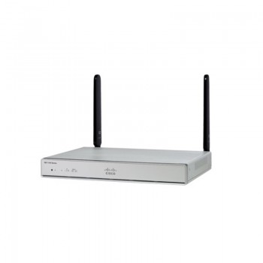 | Маршрутизаторы Cisco 1100 серии с программным обеспечением Cisco IOS XE служат обеспечение объедения WAN, комплексной безопасности, проводного и беспроводного доступа в одну, высокопроизводительную платформу. Cisco 1100 серия отлично подходит для развертывания на малых и средних предприятиях | Консольный порт -да  Общее количество портов - 10  Объем Flash памяти - 4096 МБ  Объем оперативной памяти, Гб - 4096 МБ  WAN порты - 1 x 1 Гб/с Combo (RJ-45/SFP), ADSL2/VDSL2 + (Annex M)  Базовая скорость передачи данных - 1 Гбит/с  Поддержка 3G/4G модемов - GSM/3G/4G  Поддержка PoE - да  Вес - 2 кг  Длина - 140 мм  Ширина - 332 мм  Высота - 42 мм | 134875
 | HP | Enterprise MSR1003-8S | 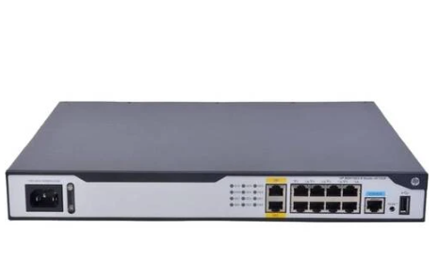 | Маршрутизатор с модулями HPE JH060A MSR1003-8S AC Router содержит 2 разъема RJ-45 10/100/1000 WAN с автоматическим определением скорости, 8 разъемов RJ-45 10/100/1000 LAN с автоматическим определением скорости.  Пропускная способность до 500 000 пакетов/сек, размер таблицы маршрутизации 30 000 записей (IPv4) и 30 000 записей (IPv6). | DHCP-сервер - есть  Telnet - есть  Возможность установки в стойку - есть  Поддержка VPN (VPN pass through) - есть  Типы WAN-подключения - Ethernet, 3G/4G-модем (USB)  Количество USB портов - 1  Консольный порт - есть  LAN порты – 8  WAN порты - 2  Базовая скорость передачи данных - 1 Гбит/с  Вес - 3.15 кг  Длина - 500 мм  Ширина - 442 мм  Высота -30 мм | 143970
 | Сisco | C1121X-8PLTEPWY | 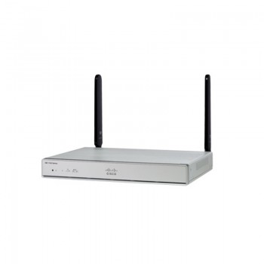 | Cisco Integrated Services Router 1121X - router - desktop  Маршрутизаторы Cisco 1100 серии с программным обеспечением Cisco IOS XE служат обеспечение объедения WAN, комплексной безопасности, проводного и беспроводного доступа в одну, высокопроизводительную платформу. Cisco 1100 серия отлично подходит для развертывания на малых и средних предприятиях. | Консольный порт - да  Общее количество портов - 10  Объем Flash памяти - 4096 МБ  Объем оперативной памяти, Гб - 4096 МБ  WAN порты - 1 x 1 Гб/с Combo (RJ-45/SFP), ADSL2/VDSL2 + (Annex M)  Базовая скорость передачи данных - 1 Гбит/с  Поддержка 3G/4G модемов - GSM/3G/4G  Поддержка PoE – да  Вес - 2 кг  Длина - 140 мм  Ширина - 332 мм  Высота - 42 мм | 168700
 | Huawei | AR2240C | 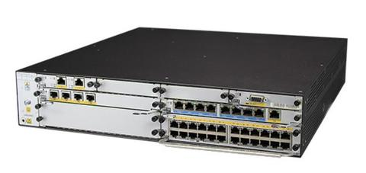 | Huawei AR2240C. Тип RJ-45 Ethernet портов для основного подключения: Gigabit Ethernet (10/100/1000), Количество RJ-45 Ethernet портов для основного подключения: 4, Количество установленных модулей SFP+: 4 | Скорость WAN с сервисами - 2 Гбит/с  Фиксированные порты WAN - 4 порта GE, 4 порта GE SFP, 2 комбинированных порта GE  Фиксированные порты LAN –  Слоты SIC - 4  Слоты WSIC (по умолчанию/максимум) - 2/4  Слоты XSIC (по умолчанию/максимум) -  2/4  Беспроводной контроллер интегрирован в ПО  Техобслуживание - поддержка замены в «горячем» режиме всех интерфейсных плат  Память - 2 ГБ  Флеш-память (по умолчанию/максимум) -  2 ГБ/8 ГБ  Жесткий диск - –  Источник питания:  переменного тока: от 100 В до 240 В, 50/60 Гц  постоянного тока: от -48 В до -60 В  Резервный источник питания  Внутренний: Источник переменного тока, источник постоянного тока  Высота стойки - 2 RU  Размеры (Ш x Г x В) - 442 мм x 470 мм x 88,1 мм | 201831
 | Сisco | C1126-8PLTEP | 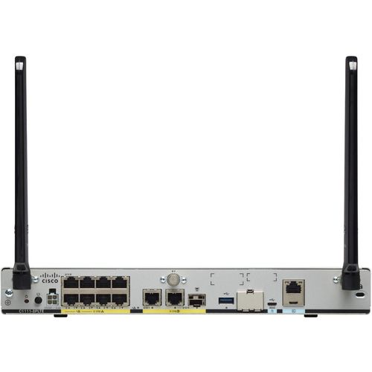 | ISR 1100 8P xDSL GE SFP Router Pluggable SMS/GPS  Маршрутизаторы Cisco 1100 серии с программным обеспечением Cisco IOS XE служат обеспечение объедения WAN, комплексной безопасности, проводного и беспроводного доступа в одну, высокопроизводительную платформу.  Cisco 1100 серия отлично подходит для развертывания на малых и средних предприятиях | Консольный порт - да  Общее количество портов - 10  Объем Flash памяти - 4096 МБ  Объем оперативной памяти, Гб - 4096 МБ  WAN порты - 1 x 1 Гб/с Combo (RJ-45/SFP), ADSL2  Базовая скорость передачи данных - 1 Гбит/с  Поддержка 3G/4G модемов - GSM/3G/4G  Поддержка PoE – да  Вес - 2 кг  Длина - 140 мм  Ширина - 332 мм  Высота - 42 мм | 235777
 | Cisco | C8500L-8S4X | 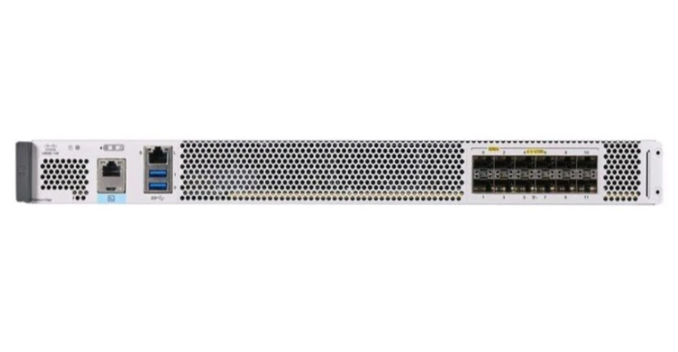 | C8500L-8S4X Маршрутизатор Cisco Catalyst 8500 Series 4x SFP+ and 8x SFP, 4x10GE, 8x1GE. Cisco C8500L-8S4X позволит компаниям перейти на высокопроизводительные облачные платформы, многоуровневую безопасность и искусственный интеллект для быстрого перехода на облачные сервисы. Маршрутизатор Cisco C8500 представляет из себя компактное устройство 1RU с различными вариантами интерфейсов, а также разными портами 1GE, 10GE, 40GE и 100GE. Объединяйте устройства сотрудников через порты WAN. Процессор от компании Intel x86 обеспечит высокую скорость обработки информации. Изначально устройство идет с 16 Гб оперативной памяти, но при необходимости ее можно расширить до 64 Гб. Также к устройству подключается основное хранилище через eUSB и идет с 32 Гб памятью, которое также можно расширить на 480 Гб. Функция резервного питания защитит от потери данных во время перебоев с электрической сетью. А благодаря полностью программируемому программному обеспечению с поддержкой API можно обеспечить масштабную автоматизацию для обработки данных при переходе на облачные сервисы. Данная модель идеально подойдет для средних компаний, где осуществляется переход на облачные технологии. | Технология доступа - Ethernet  Консольный порт - да  Количество SFP/SFP+ - 12  Количество портов 10/100/1000 Мбит/с - 8  Порты 10GbE SFP+ - 4  Поддержка PoE - нет | 4221187

Коммутатор - это устройство, предназначенное для соединения нескольких узлов компьютерной сети в пределах одного или нескольких сегментов сети. | Zyxel | GS1900-24E | 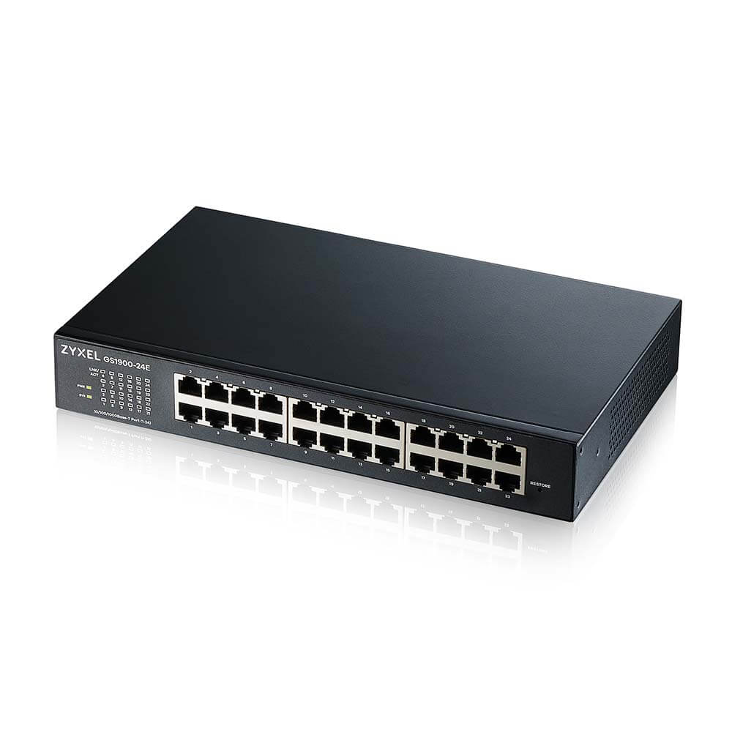 | Смарт-управляемые коммутаторы Zyxel GS1900-24E- идеальное решение для быстрой и эффективной настройки сетей в малых и средних предприятиях. Однако, несмотря на их продвинутые возможности, эти устройства работают практически бесшумно, обеспечивая тихую и комфортную атмосферу в офисе. Встроенные интеллектуальные вентиляторы автоматически регулируют свою скорость в зависимости от температуры, делая работу коммутатора незаметной. | Название продукта - 26-портовый гигабитный Smart L2 коммутатор  Класс коммутатора - Smart L2  Общее число портов - 26  RJ-45 100/1000 Мбит/с - 24  SFP 100/1000 Мбит/с- 2  Коммутация (Гбит/с) - 52  Скорость пересылки пакетов (Мп/с) - 39  Буфер пакетов (байт) - 525 K  Таблица MAC-адресов -8 K  Jumbo frame (байт) - 9 K  Питание на входе - 100 - 240 V AC, 50/60 Hz  Максимальное энергопотребление (Вт) - 16  Размеры (ШxГxВ) (мм) - 440 x 131 x 44  Вес (кг) - 2.09 | 19100
 | Huawei | S5720-12TP-PWR-LI-AC | 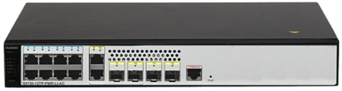 | Коммутатор Huawei S5720-12TP-PWR-LI-AC (8 Ethernet 10/100/1000 PoE+ ports,2 Gig SFP and 2 dual-purpose 10/100/1000 or SFP,124W PoE AC 110/220V) | Тип коммутатора - управляемый L3  Тип портов для основного подключения -  10/100/1000Base-T  Количество портов для основного подключения - 10  Тип Uplink портов - комбинированный SFP  Поддержка PoE - да  Рабочая высота - 0-5000 м  Вес - 3700  Статический роутинг - да  Промежуточное хранение - да  Потребляемая мощность (в обычном режиме) - 160,5 Вт  Панель управления - Аутентификация AAA, аутентификация RADIUS, аутентификация HWTACACS+ и NAC, Telnet/SSH V2.0/Hypertext Transfer Protocol Secure (HTTPS), SNMP v1/v2c/v3  Напряжение питания - 220 В переменного тока  Telnet - да  Бюджет PoE, Вт - 124  SSH/SSL поддержка – да  Тип свича -управляемый  Уровень свича - Л3  Флэш-память - 240 МБ  Размер адресной таблицы - 16 тыс.  Размеры (ШхГхВ) - 430/340/90  Smart Link мультиэкземплярный - да | 42291
 | Cisco | Catalyst WS-C2960-24TC-L | 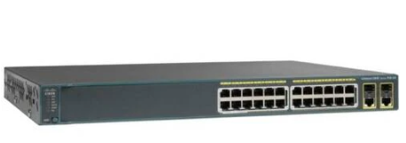 | Коммутаторы Cisco Catalyst Серии 2960 представляют собой стекируемые коммутаторы Gigabit Ethernet с фиксированной конфигурацией. Они работают на программном обеспечении Cisco IOS® и поддерживают простое управление устройствами, а также управление сетью. Свитч коммутаторы Cisco 2960 упрощают подключение, настройку, мониторинг и устранение неполадок устройств. Эти полностью управляемые коммутаторы могут предоставлять расширенные функции Layer 2 и Layer 3, а также опциональное питание Power over Ethernet Plus (PoE+). Разработанные для простоты эксплуатации и снижения совокупной суммы расходов, они обеспечивают масштабируемые, безопасные и энергоэффективные операции. Коммутаторы обеспечивают улучшенную видимость приложений, надежность сети и отказоустойчивость сети. | DHCP-сервер - есть  SNMP - есть  Telnet -есть  Тип коммутатора - Управляемый  Уровень коммутации - 2 уровень  Web-интерфейс - есть  Выделенный консольный порт - есть  Количество uplink/стек/SFP-портов и модулей- 2  Количество портов 10/100 Мбит/с - 24  Количество портов 10/100/1000 Мбит/с - 4  Общее количество портов RJ-45 - 26  Поддержка IEEE 802.1q (VLAN) - есть  Вес - 3.6 кг  Длина - 236 мм  Ширина - 445 мм  Высота - 44 мм | 43820
 | Netelit | NTL-S3924-G4C | 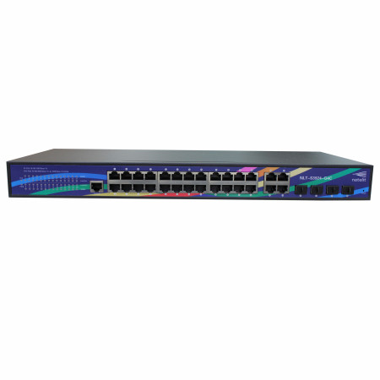 | Коммутатор Netelit NTL-S3924-G4C доступен для заказа. "Bouz Group" предлагает к поставке управляемый Gigabit Ethernet коммутатор оснащённый 24 портами 10/100/1000Base-T и 4 комбинированными портами RJ45/SFP NTL-S3924-G4C. Он поддерживает широкий набор функции коммутации 2 и 3 уровня, такие как QoS уровня предприятия, RIP, IGMP Snooping, Port Mirroring, Spanning Tree Protocol (STP) и Link Aggregation Control Protocol (LACP). Усовершенствованные стратегии безопасности и набор функций ISP, поддержка технологии IMPB. Коммутатор также оснащен функционалом Storm Control, который позволяет избавиться от излишнего трафика.  Вы можете купить 24-портовый коммутатор NTL-S3924-G4C по экономичным ценам. Технические специалисты помогут вам с подбором оборудования для усовершенствования и создания оптимизированной сети по вашему запросу. Доставку можно оформить по всей России и СНГ. Быстая доставка коммутаторов и другого оборудования из наличия.  Коммутатор выполнен в прочном и надежном корпусе размером 19inch, который подходит для монтажа в 1U стойку. NTL-S3924-G4C обеспечивает надежное и безопасное решение для использования на уровне доступа в корпоративных сетях и сетях операторов связи. | Тип коммутатора - управляемый L3  Тип портов для основного подключения - 10/100/1000Base-T  Количество портов для основного подключения - 24  Тип Uplink портов - 10/100/1000BaseT|100/1000BaseX SFP  Статический роутинг - да  Промежуточное хранение - да  Скорость передачи сетевых пакетов - 41.7Mpps  Поддержка Quality of Service (QoS) - да  Управление через веб-интерфейс -да  Тип Ethernet интерфейса - Gigabit Ethernet  Полнодуплексный режим - да  IP маршрутизация -да  Поддержка управления потоками - да  Объединение каналов - да  Диапазон температур при эксплуатации -  -10°C~45°C  Контроль "широковещательного шторма" - Да  Предотвращение ARP атак - да  Диапазон относительной влажности при эксплуатации - 10％~90％  Поддержка VLAN - да  Поддерживаемые типы кабеля - UTP cat.5 или выше  Ширина -440 мм  Количество очередей- 4  Глубина -285 мм  Защита от DoS атаки -да  Высота - 44 мм  Ширина упаковки - 580 мм  Список контроля доступа (ACL) - да  Фильтрация MAC-адресов -да  SSH/SSL поддержка -да  Связка IP-MAC-Порт - да  Монтаж в стойку -да  Количество основных портов - 24  Размеры (ШхГхВ) - 580/360/110  Размер адресной таблицы многоадресной передачи -16k | 64616
 | Huawei | S5735-S24T4X-I | 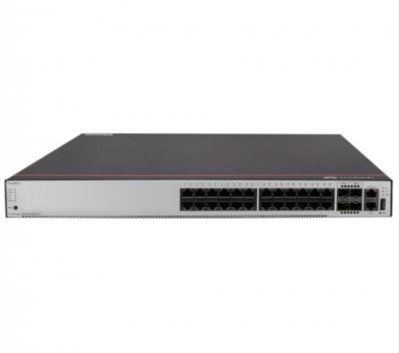 | Гигабитный коммутатор Huawei S5735-S24T4X-I на 24 порта по 10/100/1000Base-T Ethernet и 4 порта по 10 GE SFP+, со скоростью передачи 95.2 млн пакетов в секунду, коммутационной ёмкостью 128 /336 Гбит/с. Bouz Group предлагает к поставке компактный коммутатор S5735-S24T4X-I по самой выгодной цене. | Тип коммутатора - управляемый L3  Тип портов для основного подключения - 10/100/1000Base-T  Количество портов для основного подключения - 24  Тип Uplink портов - SFP+  Вес – 6400 г  Поддержка стекирования - да  Ширина - 442 мм  Глубина - 444 мм  Высота - 43,6 мм  Масса брутто - 7210 г  Размеры (ШхГхВ) - 560/570/110 | 191979
 | HPE Aruba | 2540 24G PoE+ 4SFP+ Switch (24x10/100/1000 PoE+ RJ-45 + 4x1/10G SFP+, Managed, L2, 19") | 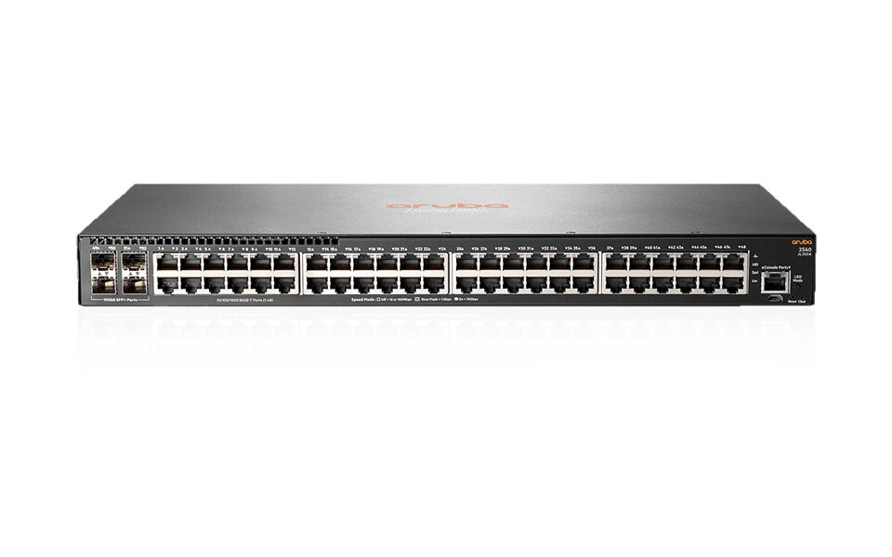 | Коммутаторы серии Aruba 2540 — это полностью управляемые коммутаторы Gigabit Ethernet уровня 2 с функциями корпоративного класса, которые легко развертывать и управлять с помощью Aruba AirWave, Aruba ClearPass Policy Manager и облачного Aruba Central. Разработанные для цифрового рабочего места, эти коммутаторы обеспечивают экономичное, надежное и безопасное подключение для малого и среднего бизнеса и филиалов. Серия 2540 поддерживает коммутацию уровня 2, а также статическую и RIP-маршрутизацию с улучшенной безопасностью доступа, приоритезацией трафика, поддержкой хоста IPv6 и опциональным PoE+. Модель 2540 24G 4SFP+ имеет 24 порта 10/100/1000 Gigabit и четыре порта 10 Gigabit SFP+ для высокоскоростного подключения.  Коммутаторы Aruba Layer 2 со статической и RIP-маршрутизацией, списками контроля доступа, поддержкой хостов IPv4/IPv6 и надежным QoS.  Расширенные средства безопасности и управления сетью с Aruba ClearPass Policy Manager и Aruba AirWave.  Простое развертывание с Zero Touch Provisioning и облачной поддержкой Aruba Central.  Удобные встроенные восходящие каналы 10GbE. | Тип коммутатора - управляемый (Layer 2)  Тип кабеля- витая пара  LAN порты- 48 х 10/100/1000 Base-TX (1000 мбит/с)  Uplink-порты - 4 x SFP+  Протоколы Ethernet - IEEE 802.3a, IEEE 802.3ab, IEEE 802.3u  Внутренняя пропускная способность - 176 ГБит/с  Производительность маршрутизации -112 mpps  Размер таблицы MAC-адресов - 16000  Поддержка IPv6 - Да  USB-порты- 1 шт  Поддержка - Auto-MDI/MDI-X, IEEE 802.1d (Spanning Tree), IEEE 802.1p (Priority tags), IEEE 802.1q (VLAN), IEEE 802.1s (Multiple Spanning Tree), IEEE 802.3x (Flow control)  Максимальное количество VLANs - 4094  PoE - нет  Поддержка работы в стеке - да  Консольный порт - да  Процессор - 1016 МГц  Объем ОЗУ- 1024 Мб  Управление - Web-интерфейс, Telnet, Межсетевой экран (Firewall), DHCP-сервер/клиент, IGMP (Multicast), SNMP  Рабочая температура - 0°C … +40 °C  Влажность при эксплуатации - 15% … 95 % (без конденсата)  Питание - от сети 220 В  Потребляемая мощность - 46.6 Вт  Монтаж - в стойку  Габаритные размеры - 442 x 44 x 246 мм  Масса - 3.1 кг | 198467
 | Cisco | Catalyst 1000 16port GE, Full POE, 2x1G SFP (C1000-16FP-2G-L) | 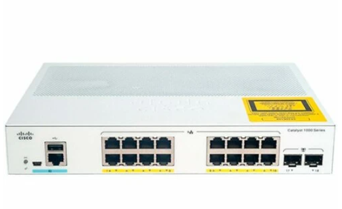 | C1000-16FP-2G-L Коммутатор Catalyst 1000 16port GE, Full POE, 2x1G SFP. Управляемый коммутатор Cisco C1000-16FP-2G уровня Layer 2 со скоростью коммутации 36Гб/с, таблица MAC-адресов составляет 16K, содержит 16 портов 1 Гб/с RJ-45, оснащен 2 слотами SFP 1 Гб/с. Коммутатор поддерживает технологию PoE и имеет 16 портов RJ-45 с поддержкой PoE суммарной мощностью 240 Вт. | SNMP - Да  Коммутационная матрица - 36Гб/с  Таблица MAC-адресов - 16K  Управление - управляемый  Уровень коммутации - Layer 2  Web-интерфейс - Да  Консольный порт - RJ-45, miniUSB  Слотов SFP 1 Гб/с - 2  Упрощенный интерфейс командной строки (CLI) - Да  Flash память - 256МБ  Оперативная память - 512МБ  Передача данных - Портов 1 Гб/с RJ-45  16  Поддержка PoE - Да  Портов PoE RJ-45 - 16  Стандарт PoE - PoE+ (IEEE 802.3at)  Суммарная мощность PoE - 240Вт | 310372
 | Lenovo | ThinkSystem DB610S 6559F2A | 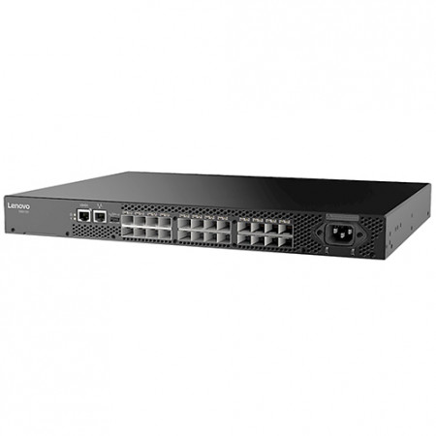 | Коммутатор Lenovo ThinkSystem DB610S 6559F2A доступен для заказа. Bouz Group предлагает к поставке гибкий и удобный коммутатор с 24 портами ThinkSystem DB610S 6559F2A. Вы можете купить свитч 6559F2A по самой низкой цене на нашем сайте | Тип коммутатора -управляемый L2  Тип портов для основного подключения - SFP+  Количество портов для основного подключения - 24  Тип Uplink портов - SFP+  Вес – 4200г  Напряжение питания -220V AC  Управление через веб-интерфейс -да  Консольный порт -RJ-45  Зеркальное отражение порта - да  Диапазон температур при эксплуатации - 0 - 40°С  Диапазон температур при хранении - 25 - 70°С  Авто MDI/MDI-X -да  Диапазон относительной влажности при эксплуатации - 5 - 95%  Поддерживаемые скорости передачи данных - 4, 8, 10, 16, 32 Гбит/с  Ширина - 429 мм  Глубина - 307 мм  Высота - 43 мм  Поддержка 10G -да  Размеры (ШхГхВ) - 560/480/100 | 594821
 | Dell | Connectrix DS6610B_v2 | 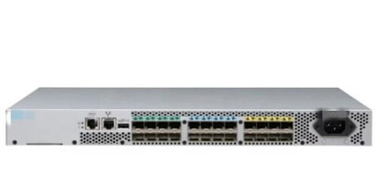 | Коммутатор Connectrix DS-6610B 8P/24P Enterprise Switch/rear-to-front airflow/8x 16Gb SFPs/RMK/2x Power Cable 2m. | Возможность установки в стойку - есть  Тип коммутатора - управляемый  Web-интерфейс - есть  Скорость портов - 16 Гбит/с  Количество SFP/SFP+ - 24 | 665360
коммутаторы | Cisco | Catalyst 1000 48port GE, Full POE, 4x1G SFP (C1000-48FP-4G-L) | 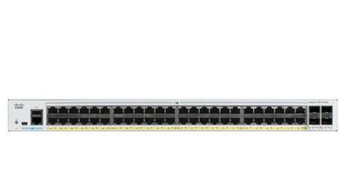 | C1000-48FP-4G-L Коммутатор Catalyst 1000 48port GE, Full POE, 4x1G SFP. Управляемый коммутатор Cisco C1000-48FP-4G уровня Layer 2 со скоростью коммутации 104Гб/с, таблица MAC-адресов составляет 16K, содержит 48 портов 1 Гб/с RJ-45, оснащен 4 слотами SFP 1 Гб/с. Коммутатор поддерживает технологию PoE и имеет 48 портов RJ-45 с поддержкой PoE суммарной мощностью 740 Вт. | Web-интерфейс - Да  Интерфейс командной строки (CLI) -Да  Консольный порт - RJ-45, miniUSB  Слотов SFP 1 Гб/с - 4  Flash память - 256МБ  Оперативная память - 512МБ  Портов 1 Гб/с RJ-45 - 48  Поддержка PoE - Да  Портов PoE RJ-45 - 48  Стандарт PoE - PoE+ (IEEE 802.3at)  Суммарная мощность PoE, Вт - 740  Вес - 3.68 кг  Длина - 350 мм  Ширина - 445 мм  Высота – 44 мм | 941998

Сетевая карта – это аппаратное устройство, предназначенное для подключения компьютера или другого устройства к сети и обеспечения обмена данными между устройствами в этой сети | Lenovo | 7ZT7A00535 | 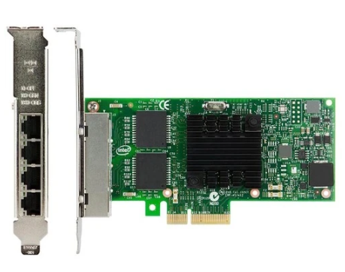 | Контроллер Lenovo ThinkSystem Intel I350-T4 PCIe 1Gb 4-Port RJ45 Ethernet Adapter. Сетевой адаптер на базе чипсета Intel I350 предоставляет 4 порта RJ45 с поддержкой гигабитной скорости.Предназначен для серверов Lenovo. Сетевая карта Lenovo Intel I350-T4 7ZT7A00535 поддерживает подключение на скорости 1 Гб/с, имеет 4 сетевых разъема RJ-45, тип шины подключения PCI Express x4. | Индикаторы - нет  Низкопрофильная -нет  Интерфейсы - Mini PCI-E  Количество разъемов RJ-45 - 4 шт  Наличие Bluetooth - Нет  Наличие Wi-Fi - Нет  Скорость передачи данных - 10/100/1000 Мб/сек  Вес - 200 г | 27398
 | Huawei | SM211-2*GE, 02311TWW | 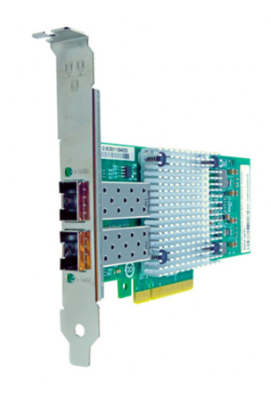 | Сетевая карта Huawei SM211-2*GE, 02311TWW  PartNumber 02311TWW | Тип портов- 10/100/1000Base-T  Количество портов - 2 | 31275
 | Cisco | UCSC-PCIE-IRJ45= | 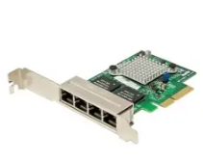 | Сетевая карта Cisco UCSC-PCIE-IRJ45=  Intel i350 Quad Port 1Gb Adapter | Автоматическое определение (MDI/MDIX) - Есть  Вес брутто- 500 г  Доступные типы сетевых соединений -Ethernet  Индикаторы - нет  Интерфейс - PCI-E  Количество выходных интерфейсов - 4 шт  Количество разъемов RJ-45 - 4 шт  Контроллер - Intel I350  Наличие Bluetooth- Нет  Наличие Wi-Fi - Нет  Низкопрофильная - Нет  Питание - От головного устройства  Производительности передачи данных - 10/100/1000 Мб/сек

